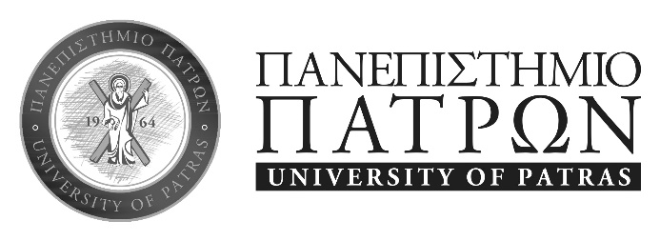

ΔΙΔΑΣΚΑΛΕΙΟ ΞΕΝΩΝ ΓΛΩΣΣΩΝ
ΓΕΡΜΑΝΙΚΗ ΓΛΩΣΣΑ
ΠΑΤΡΑ 04/01/2023

ΠΡΟΓΡΑΜΜΑ ΕΞΕΤΑΣΤΙΚΗΣ ΓΕΡΜΑΝΙΚΗΣ ΓΛΩΣΣΑΣ Χ.Ε.2022-23

ΓΕΡΜΑΝΙΚΑ Ι & ΙΙΙ
ΣΑΒΒΑΤΟ 11/02/2023
11.00-14.00
Αιθ.Τ15 στο κτιριο του τμήματος Επιστημών της Εκπαίδευσης και Κοινωνικής Εργασίας

Η διδάσκουσα
Φρ. Σάββα ( ΕΕΠ ΓΕΡΜΑΝΙΚΗΣ ΓΛΩΣΣΑΣ)
fsava@upatras.gr
2610/997705

